REYES DE LA ROSA JOSE ANGEL
VAZQUEZ NAVA BRANDON

Resumen
Laika Club es una plataforma digital diseñada para conectar a personas con experiencias culturales y de entretenimiento a través de la compra y gestión de boletos para eventos en vivo. El sistema permite a los usuarios explorar un catálogo de eventos, adquirir sus entradas de forma segura —con o sin necesidad de crear una cuenta— y recibir sus boletos digitales de manera inmediata. Cada boleto incluye un código QR único que facilita el acceso al evento de forma ágil y confiable. La plataforma también cuenta con herramientas para que los organizadores gestionen sus eventos, ventas y asistentes desde un panel dedicado. El sistema ha sido diseñado con distintos niveles de acceso, de modo que cada usuario, organizador o personal de operación tiene una experiencia adaptada a su rol. Laika Club busca convertirse en el punto central de la vida cultural y de entretenimiento de su comunidad, combinando facilidad de uso, seguridad y una experiencia visual cuidada que hace sentir cada compra como un momento especial.
Palabras Clave: Eventos, Boletos, Digital, Comunidad, Experiencia
Introducción
El presente documento tiene como propósito ofrecer una visión completa, clara y accesible del proyecto Laika Club, una plataforma digital orientada a la gestión y venta de boletos para eventos en vivo. Este material ha sido elaborado con la intención de servir tanto como documentación oficial del proyecto como punto de referencia para cualquier persona que desee comprender el alcance, funcionamiento y propósito del sistema, sin necesidad de contar con conocimientos técnicos especializados. Laika Club nace de la necesidad de ofrecer una alternativa moderna, intuitiva y confiable para que el público pueda acceder a eventos culturales, musicales y de entretenimiento de manera sencilla. En un contexto donde la experiencia del usuario es tan importante como el evento mismo, Laika Club se propone que cada interacción con la plataforma —desde buscar un evento hasta tener el boleto en mano— sea fluida, segura y memorable.
A lo largo de este documento, el lector encontrará una descripción organizada en tres grandes apartados. En primer lugar, se presenta qué datos maneja la plataforma, es decir, con qué tipo de información trabaja el sistema: eventos, boletos, usuarios, ventas, y todo aquello que se gestiona para que la experiencia funcione correctamente. En segundo lugar, se explica cómo se trabaja internamente, abordando de manera sencilla la forma en que se organiza el sistema, quiénes intervienen y cuáles son sus responsabilidades. Finalmente, se describe cómo funciona la plataforma de cara al usuario, mostrando sus principales secciones e interfaces acompañadas de imágenes descriptivas que permiten entender visualmente cada espacio del sistema.
Este documento está dirigido a usuarios finales de la plataforma, colaboradores del equipo de desarrollo, evaluadores del proyecto y cualquier persona interesada en conocer Laika Club a fondo. Se ha procurado mantener un lenguaje claro y directo, priorizando la comprensión sobre la terminología técnica. Se espera que al finalizar la lectura, el lector tenga una imagen completa y fundamentada de lo que es Laika Club, lo que ofrece y cómo lo hace.

¿Con Qué Información Trabaja Laika Club?
Esta sección describe los principales tipos de información que el sistema maneja para poder ofrecer sus servicios. Entender con qué datos trabaja la plataforma permite comprender el corazón de lo que Laika Club gestiona día a día.
Eventos
Los eventos son el centro de todo. Cada evento registrado en la plataforma contiene la información que el público necesita antes de comprar: nombre del evento, artista o speaker, fecha, hora, lugar, descripción, imagen representativa y precio de los boletos disponibles. Los eventos pueden ser de distintas categorías y pueden tener múltiples tipos de entrada con precios diferenciados. Los organizadores —llamados dentro del sistema "gestores"— son quienes crean y administran los eventos. Pueden actualizar la información en cualquier momento, controlar la visibilidad del evento y hacer seguimiento del estado de sus ventas.

Boletos
Cada boleto generado por la plataforma es único. Contiene los datos del evento, la información del comprador, el tipo de entrada adquirida y un código QR exclusivo que sirve como medio de validación al ingresar al evento. Los boletos se envían al correo del comprador y quedan guardados en su perfil personal dentro de la plataforma —en una sección llamada "Bóveda de Boletos". Los boletos pueden ser comprados con cuenta registrada o como invitado. En ambos casos el proceso de compra es igual de seguro, y el boleto queda igualmente registrado en el sistema.

Usuarios y Roles
La plataforma distingue diferentes tipos de personas que la utilizan, cada una con acceso a funciones específicas como se muestra en la tabla 1. Esta estructura permite que cada persona tenga exactamente lo que necesita sin estar expuesta a funciones que no le corresponden.

Tipo de Usuario | ¿Qué puede hacer?
Usuario registrado | Explorar eventos, comprar boletos, ver su historial, acumular logros y gestionar su perfil.
Invitado | Explorar eventos y comprar boletos sin necesidad de crear una cuenta.
Gestor de eventos | Crear, editar y dar seguimiento a sus propios eventos y ventas.
Operador / Staff | Validar boletos en la entrada del evento mediante escaneo QR.
Administrador | Gestión completa del sistema: usuarios, eventos, boletos, reportes y configuración general.

Tabla 1. nombre

Ventas y Pagos
El sistema lleva un registro detallado de cada transacción realizada: qué boleto fue vendido, a qué evento pertenece, quién lo compró, cuándo y por cuánto. Esta información es fundamental para que los gestores y el equipo administrativo puedan conocer el rendimiento de cada evento y tomar decisiones informadas. Los reportes de ventas están disponibles en forma de tablas y gráficas, que muestran tendencias y comparativos de manera visual y fácil de interpretar.

Logros y Recompensas
Laika Club cuenta con un sistema de logros que premia la participación de los usuarios. A medida que los usuarios interactúan con la plataforma —comprando boletos, asistiendo a eventos, explorando contenido— van desbloqueando insignias y reconocimientos que aparecen en su perfil. Este sistema busca crear un sentido de pertenencia y motivar a los usuarios a seguir siendo parte activa de la comunidad Laika.

¿Cómo se Trabaja en Laika Club?
Esta sección describe la forma en que el sistema está organizado internamente y cómo fluye la información entre sus distintas partes. Se presenta de manera general y sin términos técnicos para que cualquier lector pueda comprenderlo.
Estructura General
Laika Club está organizado como un sistema modular: en lugar de ser una sola pieza gigante, está dividido en varios módulos especializados, cada uno encargado de un área específica. Existe un módulo que maneja todo lo relacionado con los usuarios y el acceso al sistema, otro que gestiona los eventos, uno dedicado exclusivamente a los boletos, y así sucesivamente. Todos estos módulos trabajan coordinados a través de un punto central que recibe las solicitudes y las dirige al lugar correcto. Esta organización modular hace que el sistema sea más robusto: si un área tiene un problema, las demás continúan funcionando con normalidad.

Flujo de Trabajo por Rol
El flujo de trabajo dentro de Laika Club sigue un camino natural según el rol de quien lo usa:
Para el público y usuarios: El usuario llega a la plataforma, explora los eventos disponibles, selecciona el que le interesa, añade su boleto al carrito, proporciona sus datos de contacto y confirma la compra. Inmediatamente recibe su boleto digital.
Para los gestores: El gestor accede a su panel, crea un nuevo evento con toda la información relevante, lo publica en la plataforma y comienza a recibir ventas. Desde su panel puede seguir el estado del evento en tiempo real.
Para el staff de operación: Al llegar el día del evento, el operador utiliza la plataforma para escanear el código QR de los boletos en la entrada, validando la autenticidad de cada entrada de manera rápida y segura.
Para el administrador: El administrador tiene visibilidad total del sistema. Puede ver reportes globales, gestionar usuarios, revisar el estado de la plataforma y tomar decisiones sobre la configuración general.

Respaldo y Seguridad de la Información
Laika Club incluye un sistema de respaldo automático que guarda copias de toda la información de manera periódica. En caso de que algo salga mal —una falla técnica, una eliminación accidental— el sistema cuenta con herramientas que detectan el problema y restauran la información sin necesidad de intervención manual inmediata. Además, el acceso a la plataforma está protegido mediante un sistema de autenticación que verifica la identidad de cada usuario. Las contraseñas se almacenan de forma segura y el sistema bloquea automáticamente las cuentas ante intentos de acceso sospechosos.

¿Cómo Funciona Laika Club? Guía Visual por Secciones
Esta sección presenta las principales pantallas y espacios de la plataforma, acompañadas de una descripción de lo que el usuario puede hacer en cada una de ellas.

Página Principal — Inicio
La imagen representa la página de inicio de Laika Club, donde el usuario llega por primera vez a la plataforma. Podrás ver el encabezado con el logotipo de Laika, una barra de navegación en la parte superior con opciones de acceso y carrito, y debajo el catálogo de eventos disponibles presentados como tarjetas visuales con imagen de portada, nombre del artista o evento, fecha y un botón para explorar más detalles o agregar el boleto al carrito directamente. Como se aprecia enla imagen 1.

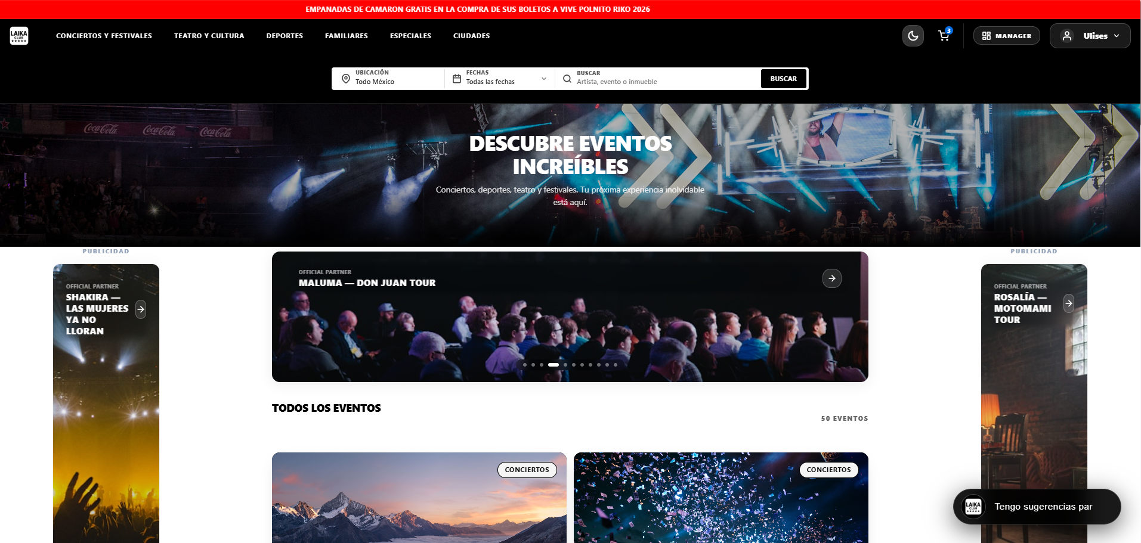
Imagen 1.

Detalle de Evento
La imagen muestra la página de detalle de un evento dentro de Laika Club. Aquí el usuario puede ver toda la información del evento de forma ampliada: imagen principal del artista o evento, descripción completa, fecha y hora, lugar, tipos de boleto disponibles con sus respectivos precios, y el botón para agregar las entradas al carrito. Esta pantalla es el punto donde el usuario toma la decisión de compra.
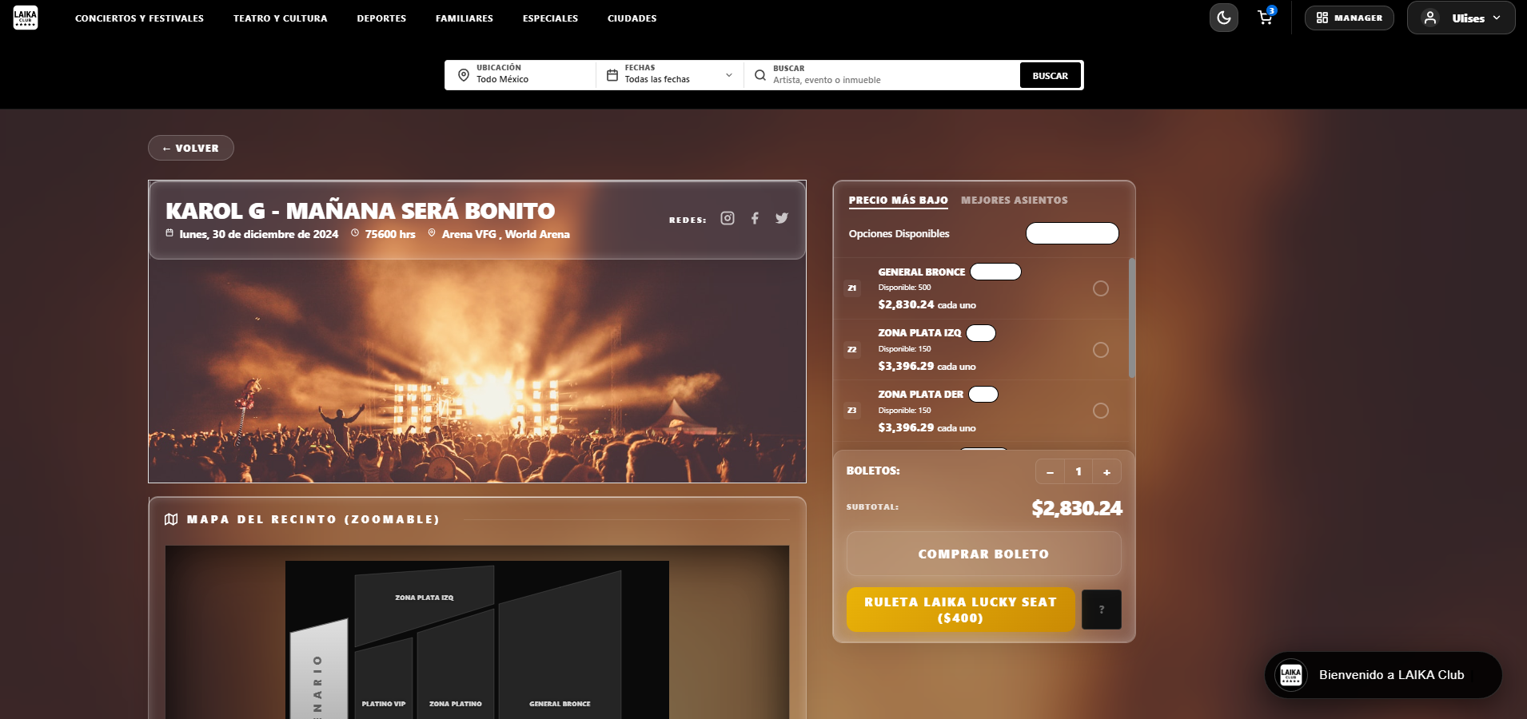

Carrito y Proceso de Compra
La imagen presenta el carrito de compras de Laika Club, accesible desde cualquier página a través del ícono en la barra de navegación superior. Se observa el listado de boletos seleccionados, el precio total y el botón para continuar al pago. El proceso de checkout que sigue es simple: el usuario ingresa sus datos de contacto, confirma la compra, y el sistema procesa el pago. No es necesario tener una cuenta creada para completar la compra.
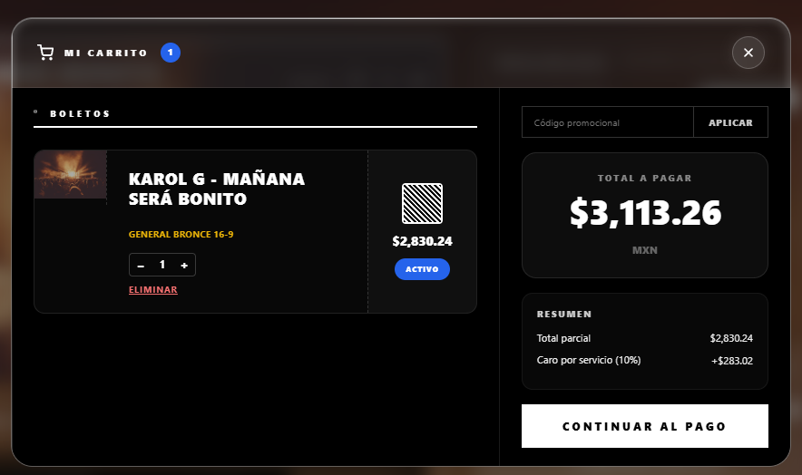

Boleto Digital y Animación de Entrega
La imagen captura el momento posterior a la confirmación de compra en Laika Club. Se muestra la animación visual que simula la impresión de un boleto —como si saliera de una taquilla digital— y debajo el resultado final: el boleto digital con todos los datos del evento, el nombre del asistente y el código QR único listo para ser usado en el acceso al evento. Este boleto también se guarda automáticamente en el perfil del usuario y se envía a su correo electrónico.

Perfil del Usuario — Bóveda de Boletos
La imagen muestra la sección "Bóveda de Boletos" dentro del panel personal del usuario registrado. Aquí el usuario puede ver todos los boletos que ha adquirido, organizados por evento y fecha. Cada boleto puede consultarse individualmente, mostrando su código QR y los detalles completos del evento. También se puede exportar o presentar directamente desde la pantalla del dispositivo como forma de acceso al evento.
La imagen corresponde al panel principal del administrador de Laika Club. Se trata de un tablero centralizado donde se muestran indicadores clave del sistema: eventos activos, boletos vendidos en el período, ingresos totales recientes, y alertas del estado general de la plataforma. Desde este panel, el administrador puede acceder a las diferentes áreas de gestión: usuarios, eventos, ventas, reportes y configuración del sistema. El diseño es limpio y de alto contraste, priorizando la legibilidad de los datos.

Panel del Gestor de Eventos
La imagen muestra el panel de control del gestor de eventos dentro de Laika Club. El gestor puede ver el listado de sus eventos registrados, el estado de ventas de cada uno, y tiene acceso a las herramientas para crear un nuevo evento o editar uno existente. También cuenta con una vista de métricas básicas de sus eventos: cuántos boletos se han vendido, cuántos quedan disponibles y cuál es el ingreso generado hasta el momento.

Terminal de Operador — Validación QR
La imagen presenta la interfaz utilizada por el personal de operación de Laika Club en el día del evento. Esta pantalla muestra el escáner de códigos QR integrado en la plataforma, que permite al staff validar los boletos de los asistentes directamente desde un dispositivo con cámara. Al escanear el código, el sistema muestra de inmediato si el boleto es válido, si ya fue utilizado, o si hay algún problema con él, garantizando un acceso ordenado y seguro al evento.

Constructor de Boletos
La imagen muestra el Constructor de Boletos, una herramienta disponible para los administradores de Laika Club. Esta interfaz permite diseñar visualmente cómo se verán los boletos que se generarán para cada evento: se puede ajustar el diseño general, agregar el logo del evento o del lugar, definir colores y tipografías, y previsualizar el resultado final en tiempo real antes de publicarlo. Esta herramienta garantiza que cada boleto tenga una presentación cuidada y coherente con la identidad visual del evento.

Analítica y Estadísticas
La imagen presenta el módulo de analítica de Laika Club. En esta sección, el equipo administrativo y los gestores con acceso pueden consultar visualizaciones interactivas sobre el comportamiento de la plataforma: qué eventos generan mayor interés, cuáles son los artistas más consultados, cómo evolucionan las ventas en el tiempo, y otros indicadores relevantes para la toma de decisiones. Los datos se presentan en forma de gráficas claras y fáciles de interpretar.

Laika Club representa una propuesta integral para transformar la manera en que las personas acceden a eventos y experiencias. A través de una plataforma que combina facilidad de uso, seguridad en las transacciones y herramientas poderosas para quienes organizan y gestionan eventos, el proyecto busca convertirse en un referente de la cultura digital del entretenimiento.
Este documento ha presentado los principales componentes de Laika Club: la información con la que trabaja, la forma en que se organiza su operación, y las interfaces que utilizan quienes forman parte de su ecosistema. Se espera que sirva como punto de partida y referencia para todos los involucrados con el proyecto.

